Отчет № 2 объединения «Кубанское творчество» 1 и 2 группы

- Темы занятий:
Тема занятия | Дата  1 группа | Дата  2 группа | Используемая литература | Материалы и оборудование
Вышивка лентами. Применение «стежка с завитком прямым или смешенным» для колокольчиков. | 13.05.20 | 12.05.20 | И.В Резько. Издание для досуга. Шелковые ленты. Лучшие образцы вышивок. | Ткань –лен, ножницы, канва,  ленты, иголки, пяльцы.
Знакомство со схемами. Практическая работа по вышивке. | 15.05.20 | 16.05.20

- Интернет ресурсы: ddt-griv.ru (страничка педагога –Пелипенко З.А.), stranamasterov.ru

Изделия по темам:

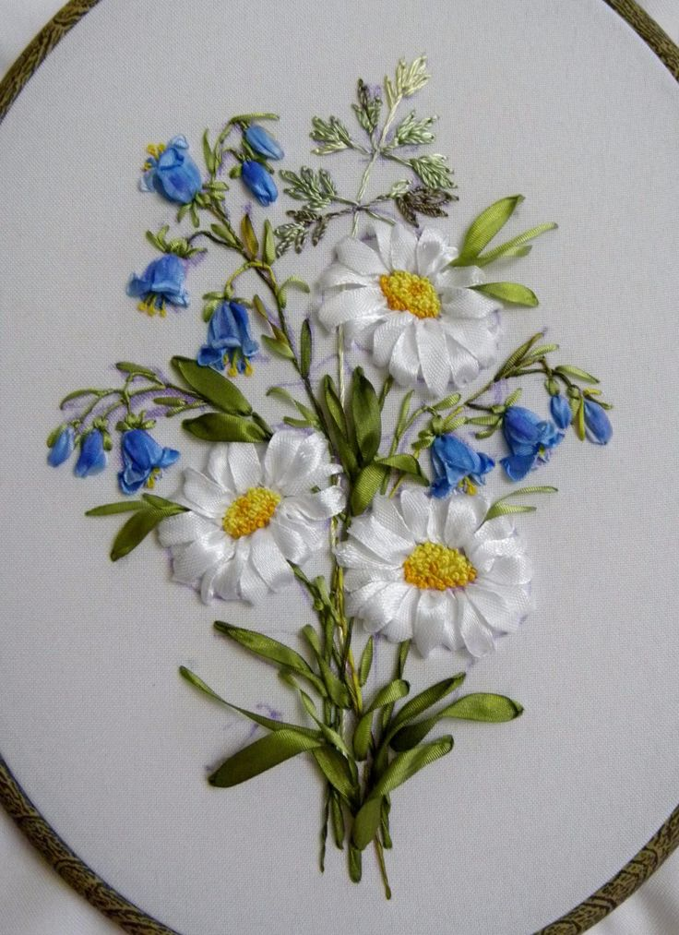

- Работа в группе «Кубанское творчество»:

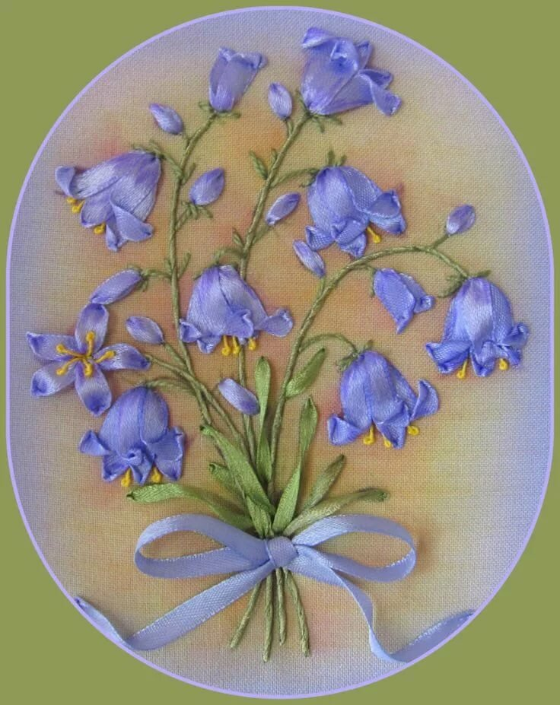

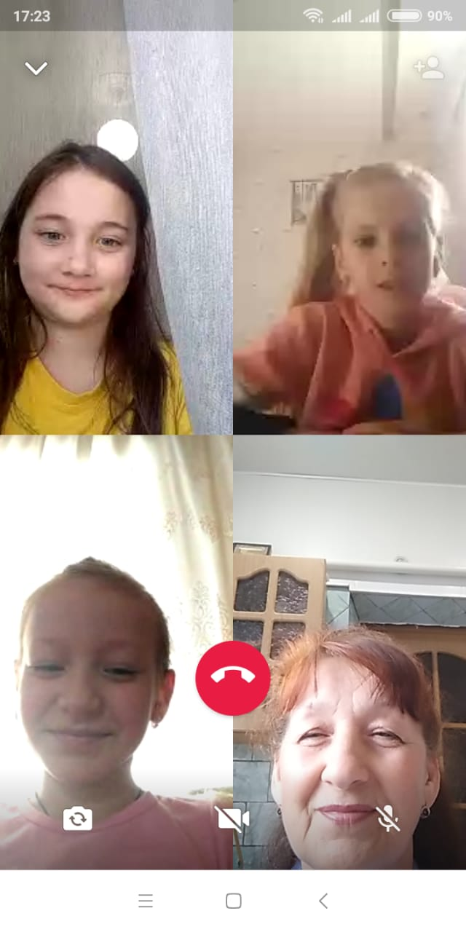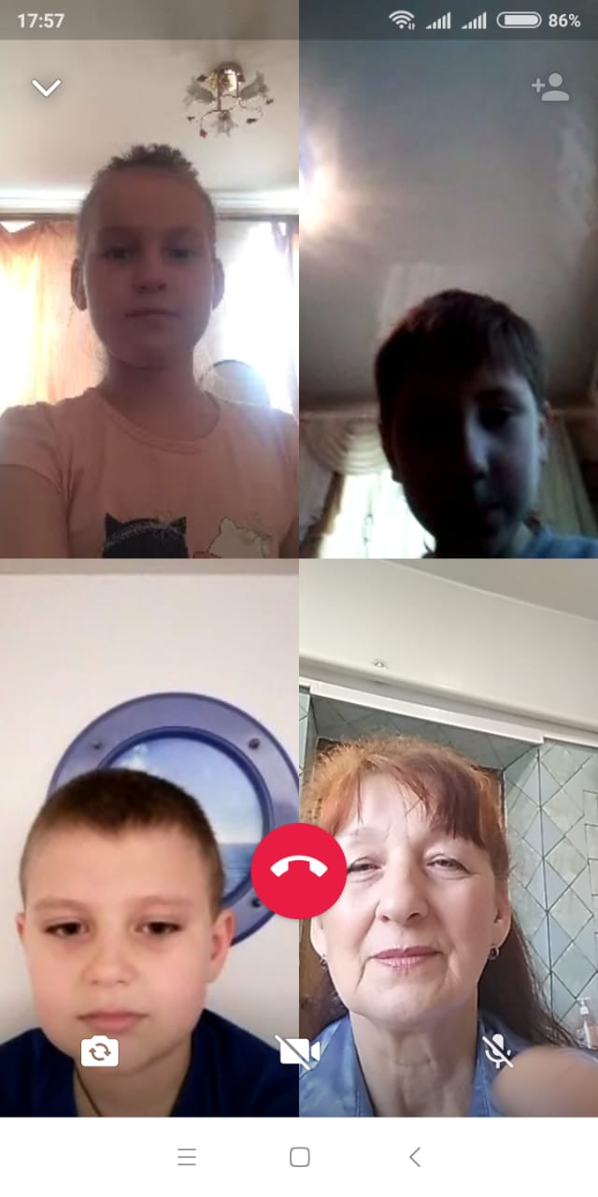

- Воспитательная работа.

В преддверии выходных и праздничных дней (с 9 по 11 мая) в объединении с учащимися и родителями до 8 мая проводилась разъяснительная работа в группе WhatsApp о правилах безопасного поведения детей в быту, на дороге, в местах массового скопления людей, на объектах железнодорожного транспорта, водных объектах, а так же недопустимости их появления в торговых центрах, парках и других общественных местах до окончания режима «Повышенной готовности».

